Table des matières
demande de désinfection 2
1 Réponse 31/01/2022 3
2 réponse 17h39 le 31/01/2022 9
3 19h15 nouveau message 11
4 installation malwarebytes 19

Lien message
https://forums.cnetfrance.fr/desinfection-pc-virus-malwares-et-logiciels-indesirables/6729431-demande-de-desinfection#post6729707
lien cjoint (envoi document)
https://www.cjoint.com/
https://forums.cnetfrance.fr/desinfection-pc-virus-malwares-et-logiciels-indesirables/6729431-demande-de-desinfection#post6729707

Défilement intempestif et incontrôlable
Dans l’explorer : vers le bas et la droite
La même chose dans des écrans de paramètres windows
Dans mozilla : sur la barre des onglets, va vers l’onglet le plus à droite
Dans captvty : va vers le bas (dès que le curseur de la souris est à l’intérieur de la fenêtre)

Et si je fais CTRL +C dans un mail, c’est comme si je faisais CTRL + - sans m’arrêter…

Rien ne change si je change de clavier, de souris…
Rien trouvé dans google
https://support.microsoft.com/fr-fr/topic/utilisez-l-outil-v%C3%A9rificateur-des-fichiers-syst%C3%A8me-pour-r%C3%A9parer-les-fichiers-syst%C3%A8me-manquants-ou-endommag%C3%A9s-79aa86cb-ca52-166a-92a3-966e85d4094e

essayé
DISM.exe /Online /Cleanup-image /Restorehealth
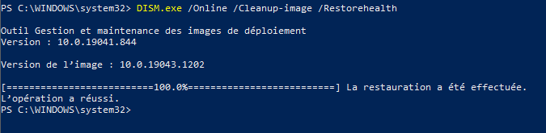
Executé en tant qu’admin commande sfc /scannow
Suite ai lien ci-dessous trouvé avec « anomalie défilement windows 10 »
https://answers.microsoft.com/fr-fr/windows/forum/all/probl%C3%A8me-de-d%C3%A9filement-intempestif-dans/4a988cd7-bf83-4eea-8401-d570f38bc76b
essayé d’exécuter zhpdiag3.exe
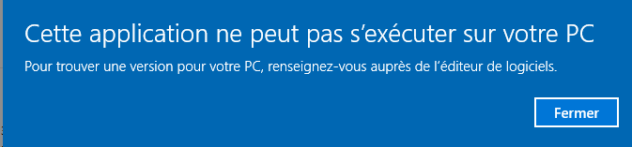
Réessayé, en fait, le fichier « chargé » a 0 octets !!
A voir utilisation de zpfix ou zpfix2…

Janvier 2022

demande de désinfection
Aujourd'hui, 17h28
Bonjour,
J'ai un PC windows 10 qui présente depuis plusieurs 5 ou 6 jours des anomalies très gênantes. PC construit par sedatech processeur I7. J'utilise windows defender.
Cette anomalie est déjà arrivée pendant une semaine en septembre 2021 et a disparu de façon incompréhensible après un boot survenu lors d'une copie de fichier sur un disque réseau..
Les anomalies :
- défilement incontrôlable vers le bas de la barre de défilement quand le curseur de la souris se trouve dans certaines parties de l'écran (d'où impossibilité de sélectionner ce que l'on veut). Également sous mozilla, par exemple dans yahoo mail ou quand j’écris ce message, dès que je touche la touche CTRL (par exemple pour copier ou coller) cela provoque un zoom – très rapide... Possibilité de contourner en faisant clic droit pour copier ou coller ou menu affichage pour changer de zoom.
- Dans une vidéo vue avec VLC media player, le son s'établit automatiquement à 0%. Pas de pb avec d'autres applis pour lire les vidéos. Dans l'explorer je peux contourner le pb en travaillant avec la partie droite de l'écran.
- Dans certains cas il n'y a pas de solution (par exemple pour indiquer un objet prédéfini dans docteur rendez-vous, je suis alors obligé d'utiliser un autre ordinateur.
- La même chose dans des écrans de paramètres windows et dans la liste des programmes
- Dans mozilla : sur la barre des onglets, va vers l’onglet le plus à droite
- Dans captvty : va vers le bas (dès que le curseur de la souris est à l’intérieur de la fenêtre)
En septembre microsoft avait procédé à une réinstallation de windows, ce qui n'avait rien changé (mais c'était par téléphone, je n'ai pas pu mémoriser que ça n'avait rien réglé). Et j'ai échangé avec Sedatech par mail, et ils m'ont assuré que l'anomalie ne pouvait provenir d'un composant système.
Je peux envoyer une petite vidéo qui montre deux anomalies de défilement. Mais l’icône envoyer des pièces jointes ne fonctionne pas. Et envoyer des pièces jointes n'accepte pas un fichier mp4 qui ne pèse pourtant que 2 mo.
Si quelqu'un peut m'aider, je lui en serais très reconnaissant.
Merci d'avance
Tags: Aucun(e)

Réponse 31/01/2022
PROCEDURE A SUIVRE POUR UNE DEMANDE DE DIAGNOSTIC
1)Première partie
ZHPSuite (de Nicolas Coolman)
Téléchargez ICI ou ICI et enregistrez le sur BUREAU.
S 'il est au format Zip, clic droit dessus, puis clic sur" Extraire tout", puis clic sur le dossier ZHPSuite et enfin doble-clic sur le fichier ZHPSuite.exe
Démo animée => https://zupimages.net/up/21/30/sjpb.gif
.
.
Avant de lancer le module ZHPDiag pour une analyse cliquez sur le bouton "Options"
.
.
.
.[*]Dans les options, décochez/cochez les cases comme indiqué ci dessous et sur l'image, cliquez ensuite sur "Fermer"
1) Cliquez sur "Tout Cocher".
2) Décochez les cases "Afficher le rapport"
3) Cliquez sur "Fermer".
.
.
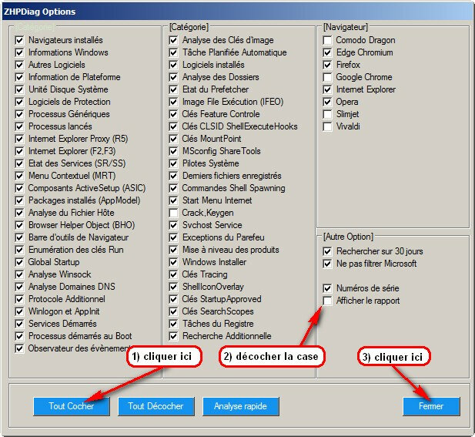
.
.[*]Pour lancer le module ZHPDiag et exécuter une analyse, cliquez sur le bouton "Analyse".
.
.
.
.[*]L'analyse s'effectue, patientez quelques minutes pendant le travail de l'outil, ne l'interrompez pas.[*]Quand celle ci est terminée, le résultat (Fin de recherche / 100%) s'affiche dans l'interface et un rapport ZHPDiag.txt apparait sur le bureau.[*]Fermez ZHPSuite en cliquant sur la croix en haut à droite.[*]Il faut fournir à votre assistant le rapport ZHPDiag.txt qui se trouve sur votre bureau.[*]Hébergez le sur le site CJoint.[*]Collez le lien d'hébergement fourni par Cjoint dans votre prochaine réponse.[/list]
Vous trouverez également le rapport en suivant cette procédure:
Il suffit de Coller %APPDATA%\ZHP\ZHPDiag.txt dans la barre de Recherche
/I\ Si vous avez un de problème de téléchargement avec un blocage par Microsoft sécurité (Windows Defender). Il s'agit d'un faux positif de Microsoft qui met mon logiciel en quarantaine. En attendant que le nécessaire soit réalisé par le support de l'équipe sécurité de Microsoft, vous devez mettre le fichier téléchargé "ZHPSuite.exe" en mode exclusion.
1) Désactiver la solution de Microsoft sécurité ( Windows Defender )
2) Télécharger ZHPSuite.
3) Placer le fichier "ZHPSuite.exe" dans les exclusions de Microsoft sécurité
4) Réactiver Microsoft sécurité en cliquant sur "Activer"
2)Deuxème partie
FRST ( de Farbar )
Chargez la version qui convient à votre PC. Dans le cas où votre antivirus le prendrait pour un malveillant, désactivez-le le temps du téléchargement et du scan.
- Frst 64 bits version
- Frst 32 bits version
Déposez Frst.exe sur votre Bureau et pas ailleurs !. (Enregistrer sous => bureau)
Maintenant que vous avez chargé la bonne version de l'outil, double-cliquez dessus, puis validez le Disclaimer par "Ok"
Cochez toutes les cases
Cliquez sur "Analyser"
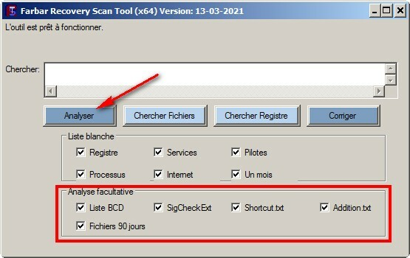
Patientez le temps que l'outil analyse votre pc.
Les rapports dont nous avons besoin se situent sur votre bureau, ils se nomment Frst.txt // Addition.txt & Shorcut.txt .
Poster les rapports avec l’aide de Cjoint . Svp
Les 3 rapports attendus sont : Frst.txt // Addition.txt // Shortcut.txt
A défaut vous les trouverez dans C:/ FRST / Logs
/I\ Important : ne répondez pas dans ce tutoriel mais dans votre propre sujet !
Fichiers attachés
- 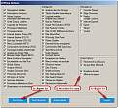
- 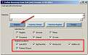
J’ai lancé l’analyse, mais n’ai pas vu l’écran pour cocher toutes les cases sauf une
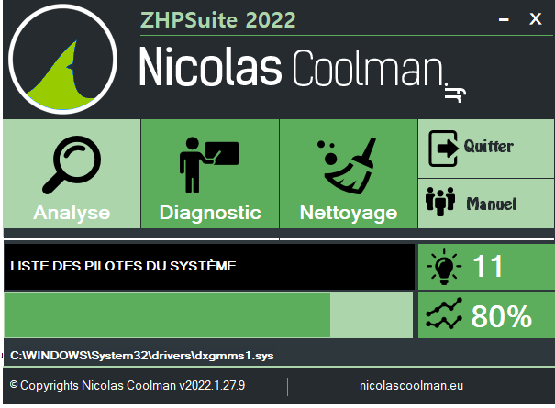
Il manque la case options
https://nicolascoolman.eu/forum/Topic/logiciels-potentiellement-superflus-lps2/

https://nicolascoolman.eu/forum/Topic/warning-eventlogsys-evenement-systeme/

https://nicolascoolman.eu/forum/Topic/logiciels-potentiellement-superflus-lps2/

https://nicolascoolman.eu/2017/03/11/pup-optional-crossrider/

frst

addition.txt
https://www.cjoint.com/c/LAFrAJFRuDr
frst.txt
https://www.cjoint.com/c/LAFrBJSRzsr
shortcut.txt
https://www.cjoint.com/c/LAFrCJ70kHr

réponse 17h39 le 31/01/2022
Hello,
Etat des lieux
Votre OS n' est pas à jour
Quelques indésirables dans la machine.
Enormément d' éléments inutiles, superflus, orphelins ou temporaires sont recensés (Orphan,Obsolete,Superfluous,Temporary).
Des programmes installés optionnels, inutiles, sont présents.
La mémoire est trop sollicitée.
Programme
Ce PC a besoin d' un nettoyage.
Suppression des PUP et SUP
Désinstallation des logiciels obsolètes.
Réparer les fichiers corrompus.
Réinitialisation de vos navigateurs si necessaire
Diagnostic supplémentaire en fonction des résultats.
Désinstallation des outils utilisés en fin de parcours.
Questions
Pouvez vous me confirmer votre navigateur
***************************
Merci de bien vouloir respecter les consignes suivantes pour une bonne efficacité du nettoyage de la machine.
• Ne pas se faire aider ailleurs pendant tout le temps de ma prise en charge.
• Ne pas installer de nouveaux logiciels, autres que ceux que je demande.
• Exécuter exactement les actions demandées, jusqu'au terme de ma prise en charge.
Si vous n' utilisez pas One Drive => ICI
************************
Vous allez contrôler l'état de votre disque dur:
Telechargez Crystal diskinfo ICI
Etirer vers le bas de façon a voir la fenetre entierement.
Postez une capture de l’image obtenue
Demo animée ICI
Puis
Bloquez les mises à jour windows , tout au moins pendant toute la durée de notre intervention, ceci afin d' éviter des interférences avec les outils
Pour ce faire :Téléchargez ce petit log WUB : https://www.sordum.org/9470/windows-...-blocker-v1-6/ Cliquez sur le bouton gris " Download" environ en milieu de page.( descendre avec le curseur vertical )
où ICI
Tuto ICI
Puis clic Droit / Extraire tout. Cliquez sur le nouveau dossier puis sur l' Application
Enfin sur Desactiver les mises à jour / Appliquer Maintenant
Démo animée => ICI
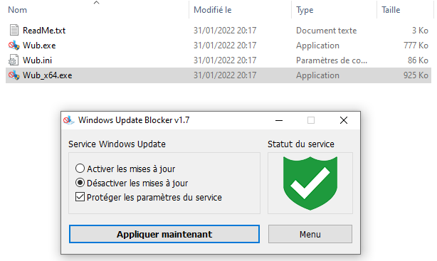

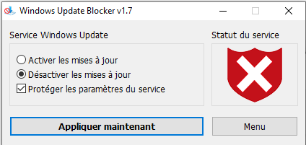

19h15 nouveau message
Aujourd'hui, 19h15
le lien ne correspond pas à crystaldiskinfo
Edit: votre machine est certainement infectée par Le processus nssm.exe qui est un Trojan Coin Miner.
Dernière modification par El Magnifico, Aujourd'hui, 19h42.

• •
El Magnifico
Habitué
- Messages : 4759

#9
Aujourd'hui, 20h18
Suite..........
- Voici un correctif avec FRST
Ce correctif est personnalisé, il est conçu uniquement pour cet utilisateur
ENREGISTREMENT du script FixList pour correction.
- Desactivez votre antivirus le temps de la correction .
Ne passer qu'une fois le correctif ! il peut durer jusqu' à 1H patienter !
Cliquez sur ce lien : https://www.cjoint.com/data/LAFuqWLXFJo_Fixlist.txt
Sur la page qui s'ouvre clic droit et " Sélectionner tout ", refaire un clic droit et " Copier "
Pas besoin de faire un "Coller" il se fera automatiquement suivant la procédure.
Maintenant lancez FRST.exe avec un clic droit dessus, puis sur "Executer en tant qu' administrateur"
Que les cases soient cochées ou non, cela n'a pas d'importance !
Cliquez sur 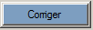puis validez le Disclaimer par "Ok"
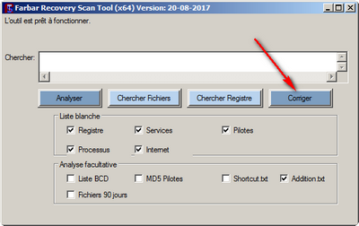
Laissez le travailler, cela peut durer un certain temps.
La machine doit redemarrer seule.
Postez le rapport Fixlog_Scannow.txt quand celui ci est disponible.
.........................
Redemarrer manuellement et dites moi comment se comporte la machine ?

Désactivez la protection antivirus Defender dans Sécurité Windows
- Sélectionnez Démarrer > Paramètres > Confidentialité et sécurité > Sécurité Windows >Protection contre les virus et menaces> Gérer les paramètres.
- Placez le commutateur Protection en temps réel sur Désactivé.
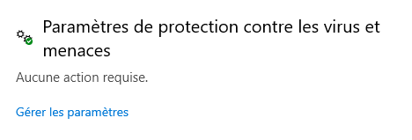
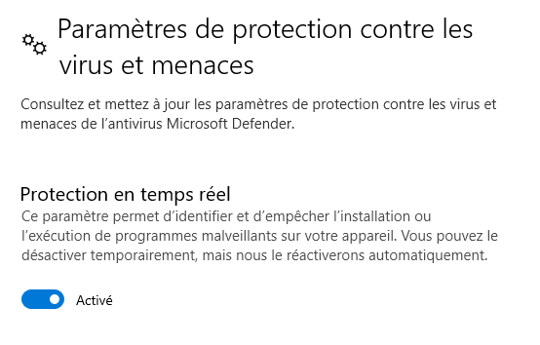

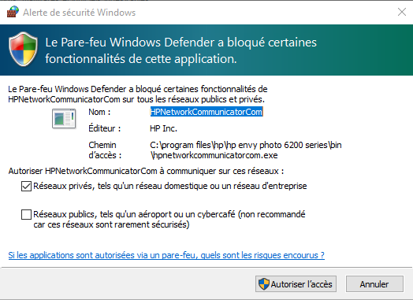

Lien
https://www.cjoint.com/c/LBbl7xhHCLr

lien du message parefeu
https://www.cjoint.com/c/LBbmVMitS3r

merci beaucoup, je ferai cela demain mardi en fin de matinée.
je ne sais pas ce que sont, dans votre programme :
"Suppression des PUP et SUP
Désinstallation des logiciels obsolètes."
Cordialement
au moment de fermer mon micro, je vois qu'il me propose une mise à jour de windows... je vais cliquer sur arrêter...
voici je pense le bon lien pour crystal disk info
https://www.cjoint.com/c/LBblv5FR3fr
bonjour,
j'ai eu beaucoup de mal à me reconnecter, car le message avait l'air fermé, je ne pouvais plus le modifier.
j'ai effectué les corrections avec FRST, mais quand il a booté il y a eu des mises à jour de windows malgré le blocage !!
voici le lien
https://www.cjoint.com/c/LBbl7xhHCLr
et le parefeu a envoyé un message auquel j'ai répondu par autoriser :
https://www.cjoint.com/c/LBbmVMitS3r
j'ai éteint et rallumé l'ordinateur; les anomalies de défilement sont toujours présentes.
J'ai voulu réactiver l'antivirus windows defender, mais j'ai vu que windows l'avait réactivé lui-même...
Avez-vous besoin d'autre chose ?
Dernière modification par patren, Aujourd'hui, 15h31.

• •
patren
Membre
- Messages : 8

#11
Aujourd'hui, 16h02
Bonjour,
J'ai complété ma réponse 10 d'hier soir, mais je ne suis pas sûr que ça suffise pour que vous la voyez...

• •
cocixi
Membre
- Messages : 7

#12
Aujourd'hui, 16h12
OK gars
j'ai un truc nommé AoudaVirusKill.exe pour t'aider mais mais mais ça PREND HYPER LONGTEMPs

• •
El Magnifico
Habitué
- Messages : 4762

#13
Aujourd'hui, 16h17
Bonjour
Votre SSD indique bon à 95%, je me méfierais quand même.
J' espérais la fin du défilement.
Continuons
Désactivez l' antivirus si celui-ci couine, ces outils sont propres!
Si c' est Le filtre SmartScreen qui déclenche une alerte. Cliquez sur Actions ou Informations complémentaires puis sur Exécuter quand même
• Suivre cette procédure avec l' utilisation de ces 3 outils dans l'ordre => ICI
Pour les utilisateurs de W10, lire => ICI
Postez les rapports ici dans votre réponse

• •
patren
Membre
- Messages : 8

#14
Aujourd'hui, 16h56
Bonjour,
J'ai un problème de lien invalide pour le lien de la première partie
https://nicolascoolman.eu/download/t...eaner-gratuit/
Impossible de se connecter au serveur à l’adresse nicolascoolman.eu.
j'ai trouvé d'autres adresses pour télécharger ZHPcleaner, mais ils me proposent 36 chargements, mais pas le bon, même en désactivant l'antivirus windows defender
par contre j'ai cliqué sur un lien qui a chargé pc_Cleaner, 6720 ko.
Dois-je l'exécuter ou est-ce, comme je suppose, un autre programme ?
Quelle solution pour mon SSD bon à 95% ?
Dernière modification par patren, Aujourd'hui, 17h04.

Remplacer un SSD par un SSD plus grand
Vous allez utiliser pour cela la version gratuite du logiciel de clonage Macrium Reflect. Après avoir branché le nouveau SSD à votre ordinateur, via un boitier USB par exemple, vous pourrez alors facilement cloner votre ancien SSD sur le nouveau avec Macrium.

Adwcleaner

Voudrait mettre en quarantaine des programmes préinstallés, mais icertains (2/2) doivent servir pour l’imprimante ???

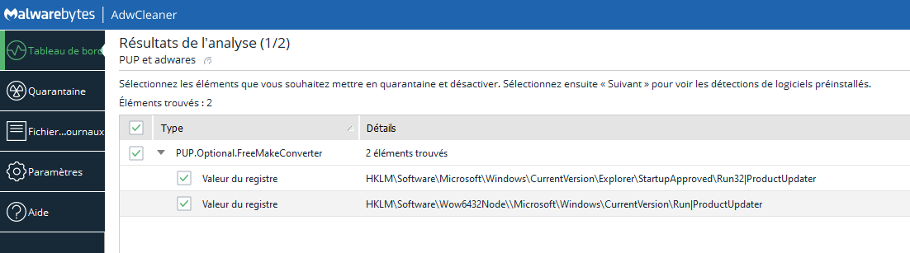
Du coup je ne sais pas s’il faut les mettre en quarantaine ???

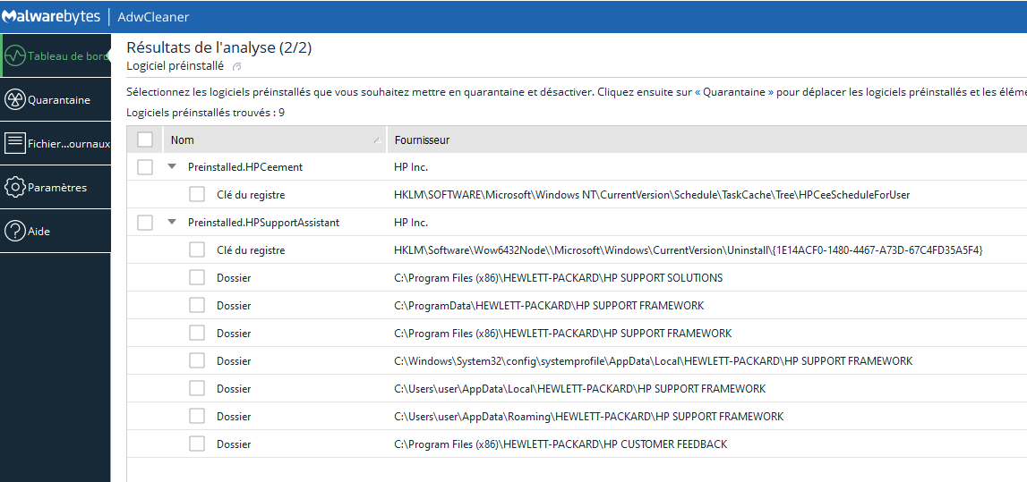

Lien du rapport
https://www.cjoint.com/c/LBbt7nWVear

installation malwarebytes

Si toute fois vous avez une fenetre « Ajouter Malwarebytes Guard , Cliquer sur Annuler

Dans la fenetre qui s’ affiche , cliquer sur « Non, je ne .....»
Puis sur Maybe Later
Et sur Get started
Cliquer sur paramétres (roue dentée), mettre en Français.
• Puis dans l'onglet Securité positionner les curseurs suivant l'image
• Enfin sur l'onglet Compte, cliquer sur désactiver pour passer à la version free
Confirmer par Oui, fermer la fenetre
3) Troisième partie
Malwarebytes (MBAM)
• Téléchargez Malwarebytes ICI
• Procédez à l'installation de celui ci
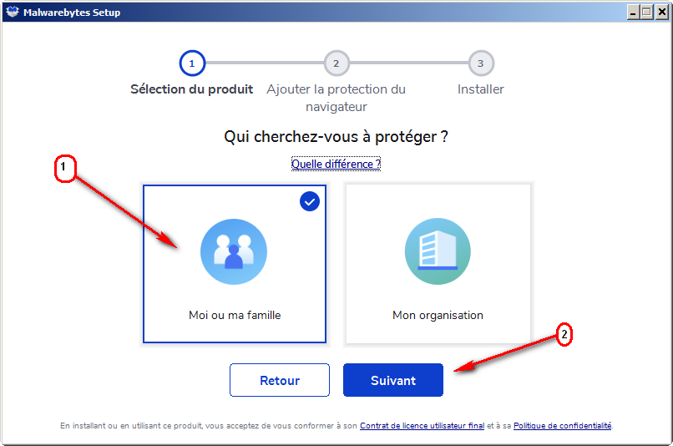
• Si toute fois vous avez une fenetre « Ajouter Malwarebytes Guard , Cliquer sur Annuler
• L’ installation commence
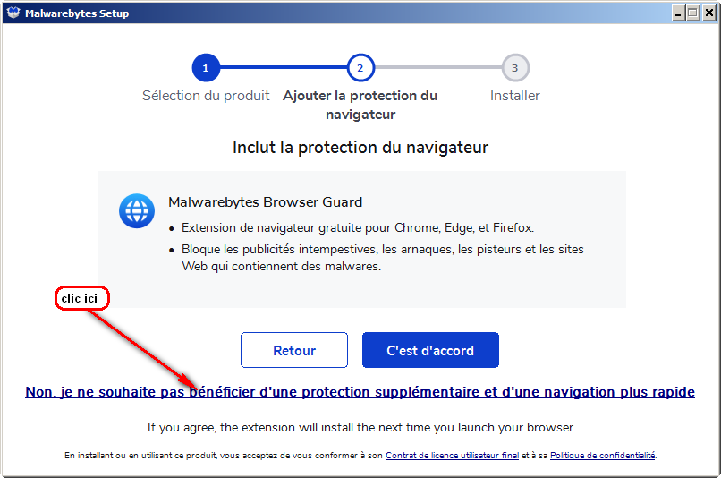
• Dans la fenetre qui s’ affiche , cliquer sur « Non, je ne .....»
• Puis sur Maybe Later
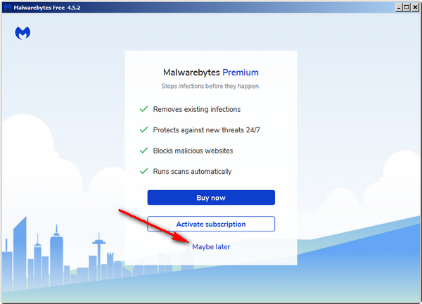
• Et sur Get started
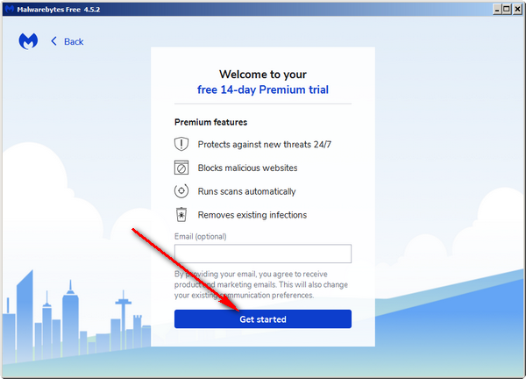
• Cliquer sur paramétres (roue dentée), mettre en Français.
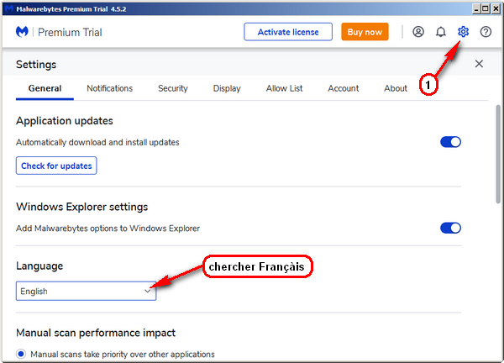
• Puis dans l'onglet Securité positionner les curseurs suivant l'image
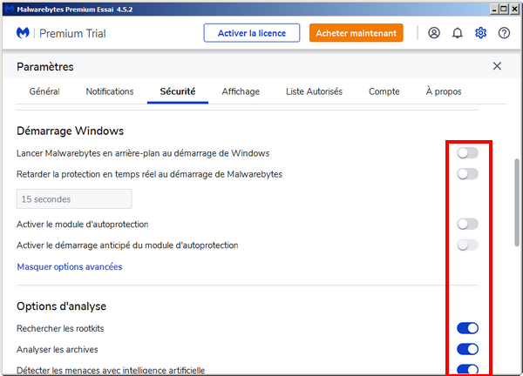
• Enfin sur l'onglet Compte, cliquer sur désactiver pour passer à la version free
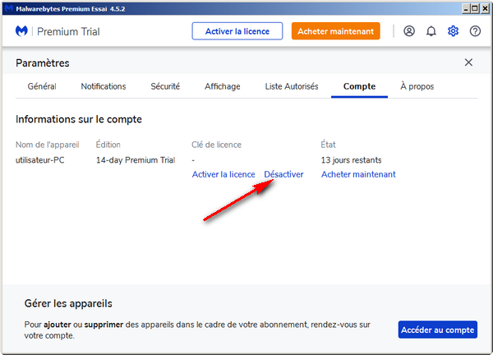
• Confirmer par Oui, fermer la fenetre
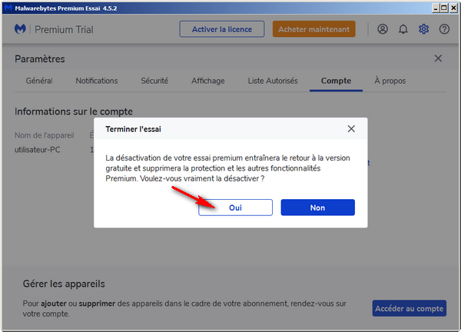
• Lancer l' analyse
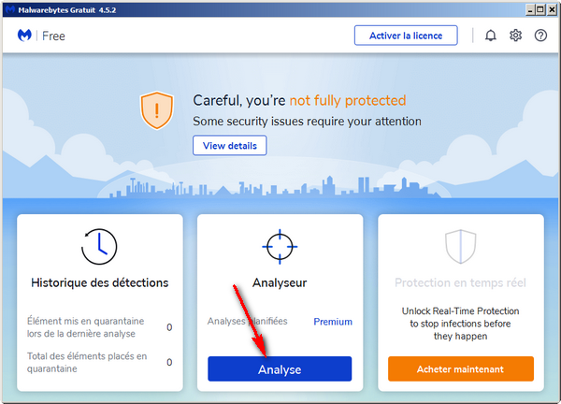
• Cliquez sur quarantaine pour éradiquer les menaces
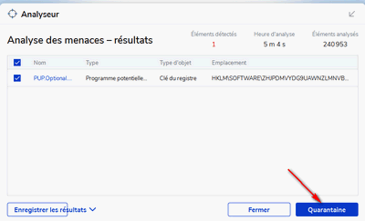
• Cliquez sur[Afficher le compte rendu
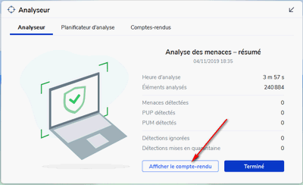
• Préparez l' Enregistrement du rapport , cliquez sur Exporter puis sur Exporter au format
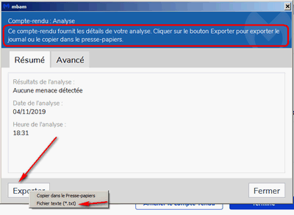
• Enregistrez le rapport, nommé le MBAM, Enregistrez
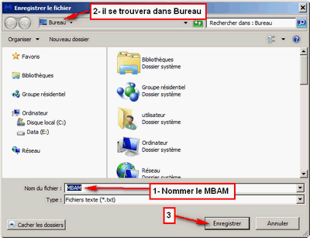
• Le rapport est disponible dans le dossier cité en 2 ( bureau )
• Hébergez le sur Cjoint ici (diffusion : Privée et durée : 21 jours) et postez le lien fourni
***************
Si vous êtes toujours avec la version essai (trial) =>
Pour passer à la version gratuite ( Free)
Cliquer en haut à droite sur la roue dentée
Dans la fenetre Paramétres , cliquer sur Compte puis sur Désactiver
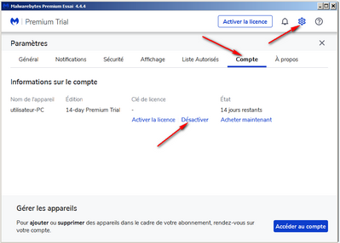
Dans la fenetre Terminer l’ essai , cliquer sur Oui
MBAM est passé à la version gratuite.

